Билет 7.
Беларусь в период войны 1812 года: боевые действия на территории Беларуси, отношение к войне разных слоёв населения, итоги войны для Беларуси

Причины войны между Францией Наполеона и Россией:
1.Серьезные противоречия между Францией и Россией
2.Нарушение Россией континентальной блокады Англии
3. Стремление Наполеона к мировому господству.

Планы Франции накануне войны: разгромить русские армии в приграничных боях и принудить российского императора Александра I пойти на заключение мира.
12 июня 1812 г. - 600-тысячная армия Наполеона Бонапарта переправилась через Нёман и вступила на территорию Российской империи, начав боевые действия на территории Беларуси.
По преданию конь Наполеона при переправе через Нёман сбросил Наполеона в воду, что было крайне плохим предзнаменованием. Но Наполеона это не остановило.

"План Огинского"
У русского императора были опасения по поводу населения бывшей Речи Посполитой: мечтая о восстановлении своего государства, оно могло начать помогать врагу. Чтобы обеспечить поддержку белорусско-литовской шляхты, Александр I ещё в 1811 г. поручил магнатам Огинскому, Любецкому, Плятеру создать проект объединения земель бывшего ВКЛ в составе Российской империи. Был разработан план, который предусматривал автономию ВКЛ. Однако он так и не был реализован.
Военные действия
Три русские армии расположили вдоль границы Российской империи ( 230 тыс. человек).
1-я армия генерала М. Б. Барклая де Толли (штаб в Вильно)
2-я армия генерала П. И. Багратиона (штаб Волковыск)
3-я армия А. П. Тормасова (штаб Луцк ).
Российское командование на совете в Дриссе приняло решение не вступать в генеральное сражение, так как силы неравны и резервы растянуты). Необходимо объединить силы 1-й и 2-й армий. Армии отступили с целью соединиться под Смоленском.
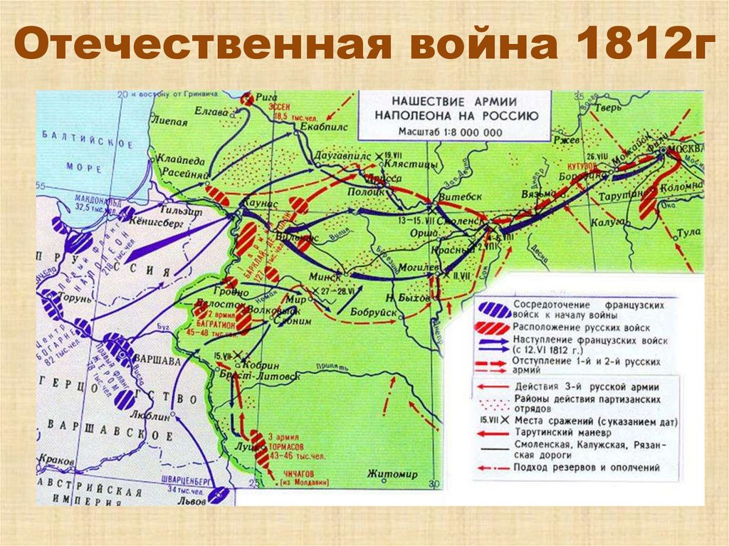
Жестокие бои летом 1812 г. произошли под Кобрином, Миром, Романовом, Солтановкой, Островно, Полоцком. В сражении у местечка Клястицы отличился отряд генерала Я. П. Кульнева. Яков Кульнёв был смертельно ранен, перед смертью он приказал снять с себя мундир с наградами, чтобы противник не узнал о его гибели.
К началу августа большая часть территории Беларуси была оккупирована наполеоновскими войсками. Но Бобруйская крепость не была взята. Она выдержала осаду 4 месяца. В проектировании и строительстве крепости участвовал уроженец Беларуси Теодор Нарбут.
Под Могилевом (дер.Салтановка) сдерживал силы противника корпус генерала Раевского, который вместе со своими сыновьями поднял солдат в атаку. Под Смоленском отличилась Надежда Дурова. Переодевшись юношей, она поступила на военную службу и даже стала ординарцем генерала Кутузова.
Русские армии соединились под Смоленском, где произошла Смоленская битва, а затем отступила к Москве. В Бородинском сражении (26 августа) участвовали четыре полка пехотной дивизии, сформированные на Витебщине, уроженцы Минской губернии, служившие в 24-й пехотной дивизии.
Шляхта, магнаты, католическое и униатское духовенство поддерживали французов, ожидая восстановления Речи Посполитой. Часть крестьянства напрасно надеялась, что Наполеон ликвидирует крепостное право. Французские власти требовали от правительства ВКЛ обеспечить армию продуктами, рекрутами, лошадями, охранять порядок. Местное население было обложено многочисленными поборами. Несмотря на постоянные просьбы поляков восстановить Речь Посполитую в границах 1772 г., Наполеон этого не сделал. Во второй половине 1812 г. на территории Беларуси развернулось партизанское движение, основными участниками которого были крестьяне. Наиболее известный партизанский отряд из крестьян действовал под Полоцком (д. Жарцы).
На завершающем этапе войны 14 ноября 1812 г. отступающие из Москвы остатки французских войск были разбиты при переправе через р. Березину возле д. Студёнка (севернее Борисова). Здесь армия Наполеона перестала существовать как организованная военная сила. 24 ноября Наполеон из Сморгони уехал в Париж, оставив армию.
Война 1812 г. привела к значительному опустошению Беларуси. Погибло большое количество населения, были разрушены многие города и села, почти наполовину сократилось поголовье домашнего скота, уменьшились посевные площади.

